**Игры со снегом для детей.**

**«Игра в шпионов»**

Замечательная игра на координацию и внимательность. По правилам игры взрослый должен идти впереди и оставлять следы на снегу. Идти можно неравномерно, делая большой или маленькие шаги, подпрыгивать. Задача ребёнка (шпиона) идти за взрослым таким образом, чтобы не оставить следов ещё, то есть только по следам взрослого. Когда шаг взрослого большой- ребёнок должен допрыгнуть, а когда маленькие- ребёнку нужно осторожно пройти по ним, не пропуская ни одного шага. Затем можно и поменяться ролями. Взрослый также может научить ребёнка шпионскому приёму «Пропавший след». Взрослый сначала идёт вперёд, а потом возвращается спиной назад по своим же следам, задача ребёнка разгадать, куда пропал след. Следами на снегу можно вытаптывать буквы и цифры, разные картинки и послания.

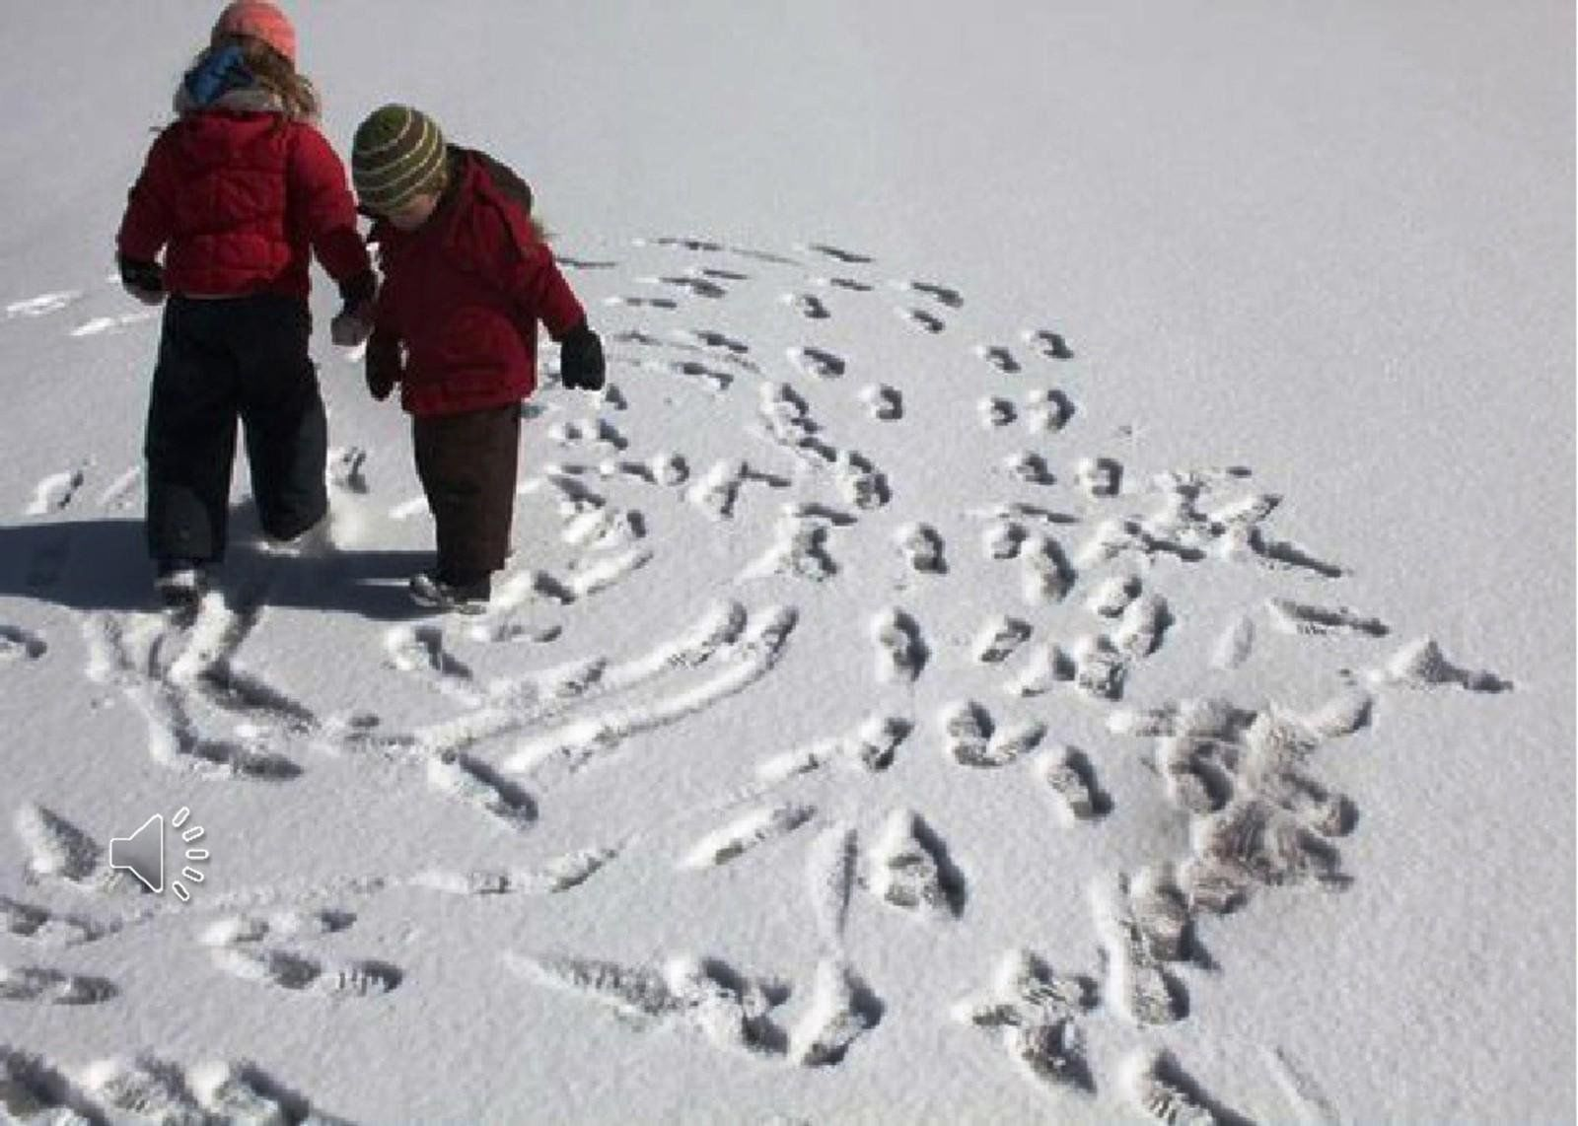

**«Снежные художники»**

Для этой игры потребуется не тронутое снежное пространство, оно и станет полотном для рисования. Можно взять палочку и рисовать прямо на снегу. Если ребёнок ещё маленький, то взрослый рисует, а ребёнок угадывает, что изображено, ну а дети постарше и сами смогут нарисовать снежную картинку. Также ребёнку можно предложить угадывать, что родитель задумал нарисовать и когда ребёнок угадал, предложить ему дорисовать. А можно и вовсе усложнить игру, предложив ребёнку отгадывать недостающую деталь от картинки (например-не хватает хвостика у кошки), а потом предложить дорисовывать ребёнку до конца картинку. Также можно предложить дорисовать ребёнку картинку после отпечатка. Так отпечаток ладони с растопыренными пальцами станет головой с гребешком для петушка, а отпечаток ботинка-туловище мишки. Можно и вовсе поиграть в смешную игру «Дорисовщики». Заключается она в том, что оба участника не договариваясь начинают по очереди рисовать один элемент от картинки, а в результате может получится «чудо-юдо» и очень повеселить ребёнка. А можно и вовсе протоптать огромную картинку, например, огромное солнце и от него лучики. В такой игре, главное не наделать других ненужных следов. 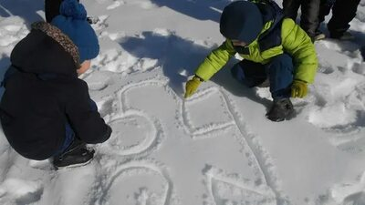**«Снежные скульптуры»**

Снег прекрасный материал для творческого выражения детей. А создание вместе с детьми различных скульптур, а не только снеговика, запомнятся детям надолго. Например, можно попробовать сделать любимого героя ребёнка из мультфильма, или создать иглу-жилище эскимосов. 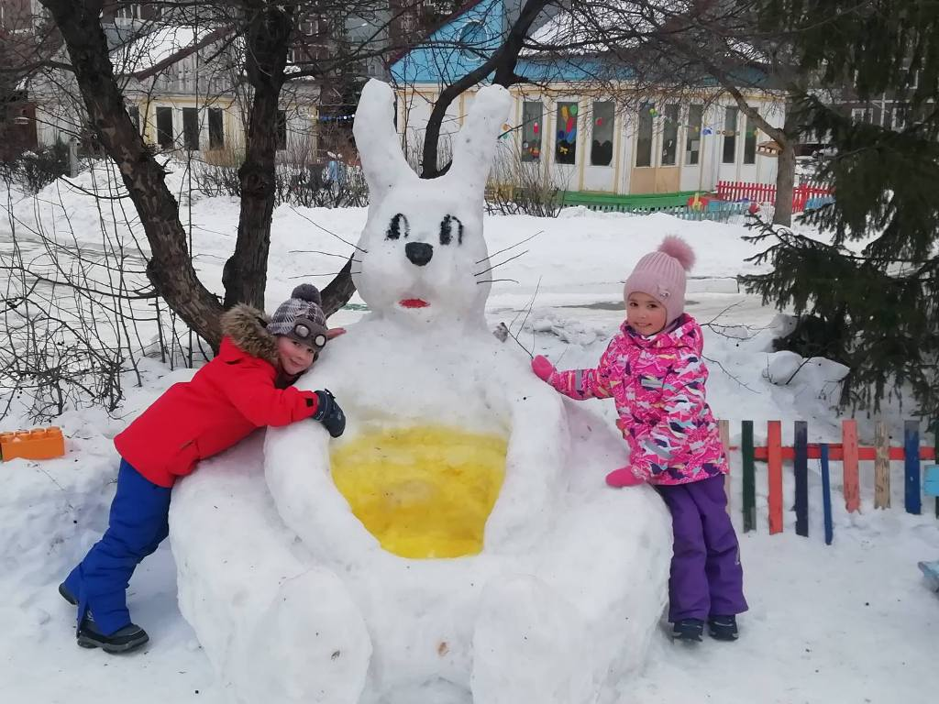

**«Снежные краски»**

Для разнообразия снег для лепки можно сделать цветным. Для этого нужно смешать воду и любой краситель, а затем разбрызгать красочную воду на снег. Также эта игра может стать очень удобным моментом для знакомства ребёнка с особенностями цветовой гаммы. Например, если смешать в ёмкости со снегом сначала жёлтой краской окрашенную воду, а потом туда же добавить немного окрашенной красной краской воды. Ребёнок с удивлением будет наблюдать, как снег превращается в оранжевый. Также можно раскрашивать заранее подготовленными красками снежные постройки или рисовать прямо по снегу. 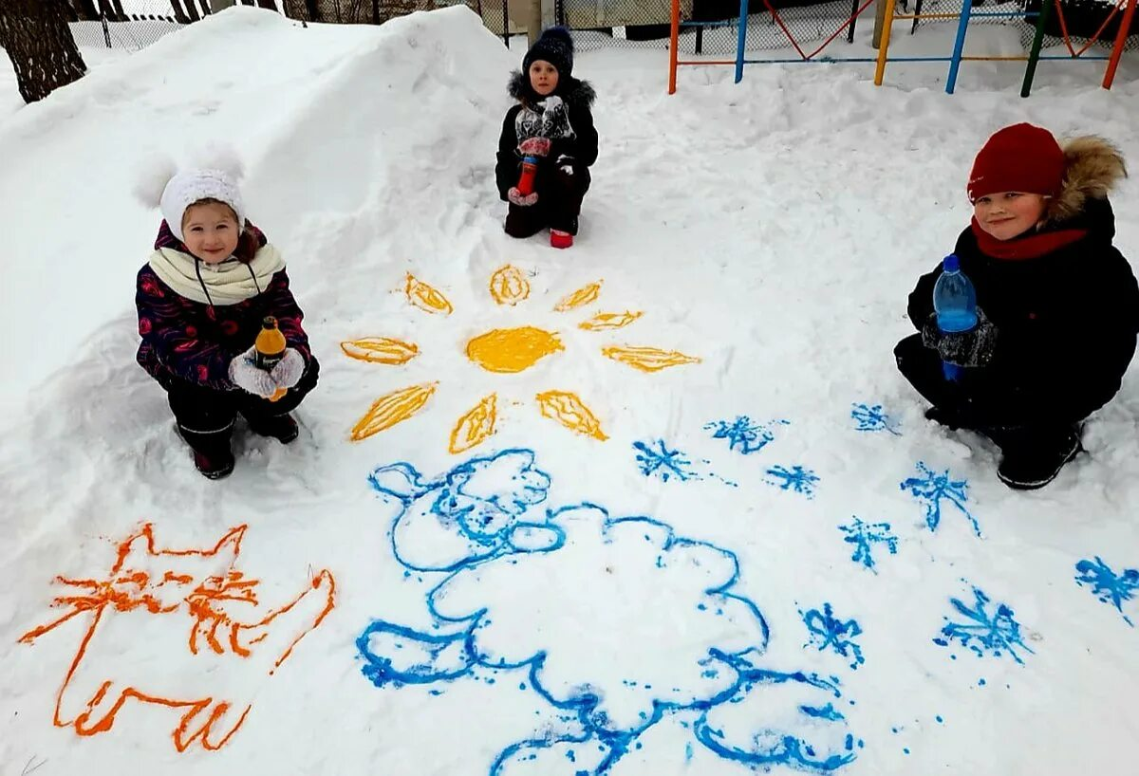

**«Рассматривание снежинок»**

Когда будет падать снег, выходите скорее на прогулку и не забудьте рассмотреть хорошо снежинки. С собой можно взять лупу и убедиться с ребёнком, что снежинки все разные, а заодно рассказать о свойствах воды и снега. Такие опыты и наблюдения за неживой природой будут способствовать развитию творческого мышления, учить ребёнка видеть прекрасное в окружающем мире. Вернувшись домой, конечно же можно попытаться повторить чудеса природы из бумаги или других материалов.



**«Стрельба снежками»**

Если снег влажный, то можно устроить разные стрельбы по мишеням или бой снежками. Такие игры развивают меткость и координацию движений, снимают излишнее напряжение, а психологи советуют играть в такие игры для снятия излишней агрессии. 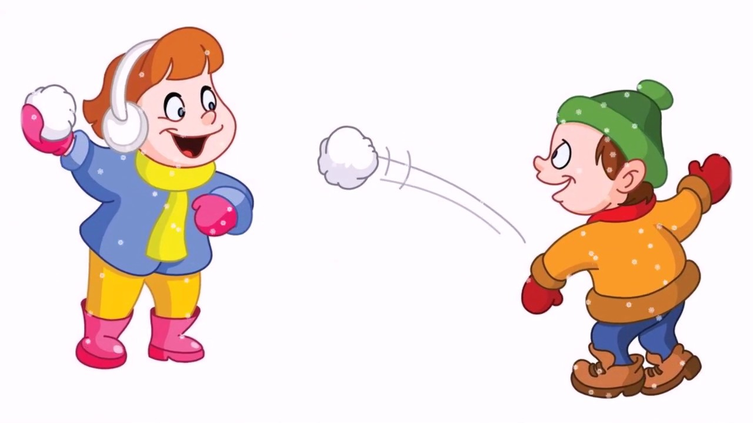

**«Снежная крепость»**

Дети с удовольствием мастерят из снега снежные крепости. Такие игры можно организовать на детской площадке, а заодно и подружиться с окружающими детьми. 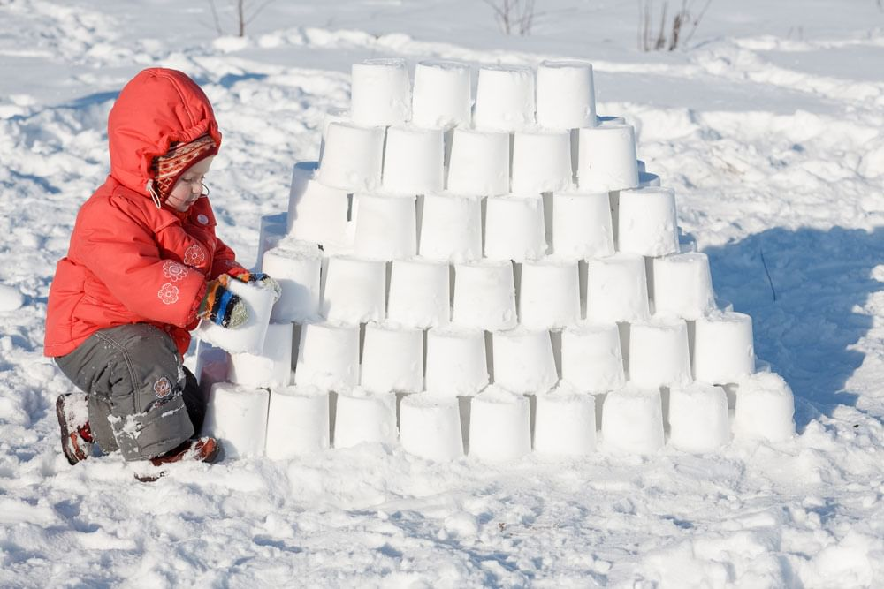

**«Лабиринты и тоннели»**

В середине зимы толщина снежного покрова уже обычно значительная, а это значит, что можно поиграть с ребёнком в ещё одну увлекательную игру- постройка тоннелей или протаптывание лабиринта. Для начала лучше соорудить план лабиринта, а затем приступить к протаптыванию его или выкапыванию лопатками. По таким лабиринтам и тоннелям можно бегать, прятаться, катать машинки и мячики. 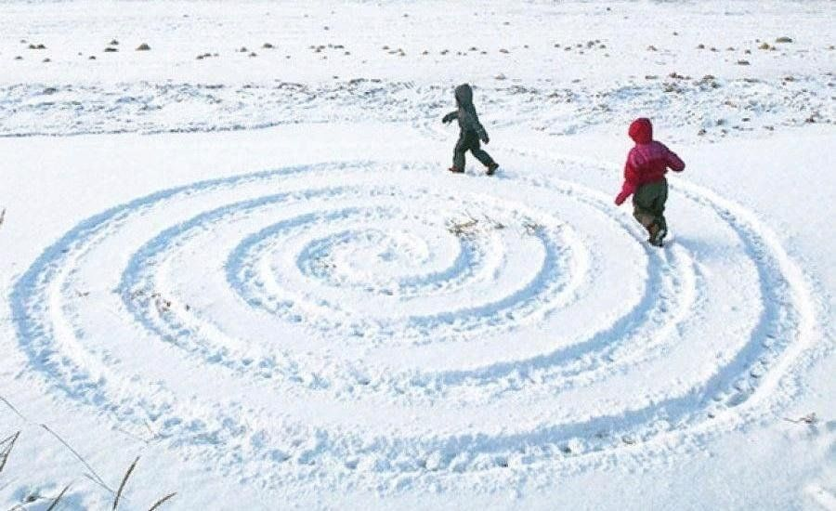

Если хотя бы в некоторые игры со снегом играть со своим ребёнком, то зима пройдёт быстро, а воспоминания останутся надолго.